Информационно-статистический обзор
рассмотренных в августе 2025 года обращений, запросов информации
и сообщений граждан, объединений граждан, в том числе юридических лиц,
поступивших в адрес Главы Барабинского района Новосибирской области
и в администрацию Барабинского района Новосибирской области,
а также результатах рассмотрения обращений и принятых по ним мерах

Рассмотрение письменных и личных обращений, устных сообщений и запросов граждан, объединений граждан, в том числе юридических лиц, поступивших в адрес Главы Барабинского района Новосибирской области (далее - Глава района) и в администрацию Барабинского района Новосибирской области (далее - администрация района) организовано
в соответствии с Конституцией Российской Федерации, действующим федеральным
и областным законодательством, муниципальными правовыми актами администрации района.

Организацию работы по объективному, всестороннему и своевременному рассмотрению обращений граждан осуществляет общественная приёмная Главы Барабинского района Новосибирской области (далее - общественная приёмная).

В августе 2025 года в адрес Главы района и в администрацию района через общественную приёмную поступило 19 обращений (в июле 2025 года - 13; в августе 2024 года - 7), в том числе:
- письменных обращений - 14 (в июле 2025 года - 13; в августе 2024 года - 6);
- устных обращений на личном приёме Главы района - 2 (в июле 2025 года - 0; в августе 2024 года - 1);
- обращений к руководителю общественной приёмной - 2 (в июле 2025 года - 0; в августе 2024 года - 0);
- устных сообщений и запросов в справочную телефонную службу общественной приёмной - 1 (в июле 2025 года - 0; в августе 2024 года - 0).

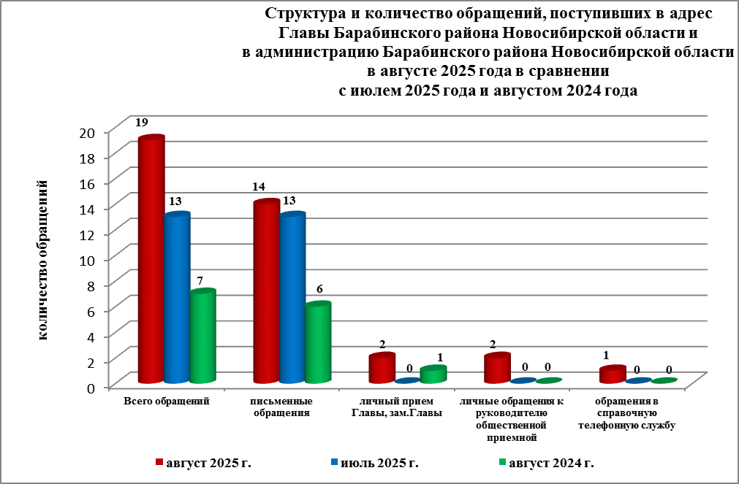

Все обращения, сообщения, запросы граждан, организаций и общественных объединений регистрируются в единой системе электронного документооборота и делопроизводства Правительства Новосибирской области.
В августе 2025 года общее количество письменных и личных обращений, устных сообщений и запросов увеличилось на 46% (на 6 обращений) в сравнении с июлем 2025 года
и на 171% (на 12 обращений) в сравнении с августом 2024 года.
В 19 обращениях содержатся 20 вопросов (в июле 2025 года - 13 (13 вопросов);
в августе 2024 года - 7 (7 вопросов), относящихся к тематическим разделам:
- «Экономическая сфера» - 6 (30% от общего количества вопросов) (в июле 2025 года - 2 (15%); в августе 2024 года - 3 (44%);
- «Государство, общество, политика» - 5 (25%) (в июле 2025 года - 5 (40%); в августе 2024 года - 2 (28%);
- «Жилищно-коммунальная сфера» - 5 (25%) (в июле 2025 года - 4 (30%); в августе 2024 года - 1 (14%);
- «Социальная сфера» - 4 (20%) (в июле 2025 года - 2 (15%); в августе 2024 года - 1 (14%);
- «Оборона, безопасность, законность» - 0 (в июле 2025 года - 0; в августе 2024 года - 0).

Письменные обращения
В августе 2025 года в администрацию района поступило 14 письменных обращений
(в июле 2025 года - 13; в августе 2024 года - 6).
Количество письменных обращений в августе 2025 года увеличилось на 8% (на 1 обращение) в сравнении с июлем 2025 года и на 133% (на 8 обращений)
в сравнении с августом 2024 года.

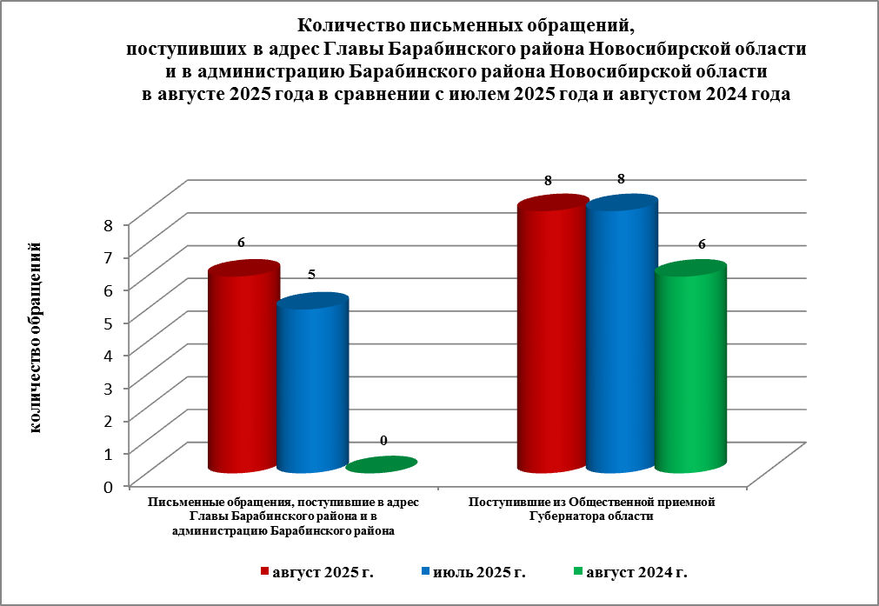

По видам письменные обращения подразделяются на:
- заявление - 11 (79%) (в июле 2025 года - 10 (76%); в августе 2024 года - 4 (67%);
- запрос информации - 3 (21%) (в июле 2025 года - 1 (8%); в августе 2024 года - 2 (33%);
- не обращение - 0 (в июле 2025 года - 2 (16%); в августе 2024 года - 0).

14 письменных обращений содержат 15 вопросов (в июле 2025 года - 13 (13 вопросов);
в августе 2024 года - 6 (6 вопросов), относящихся к тематическим разделам:
- «Экономическая сфера» (благоустройство территории МКД, подключение МКД к сети Интернет, подведение водопровода в ИЖД, ремонт автодороги) - 6 (40% от общего количества вопросов) (в июле 2025 года - 2 (15%); в августе 2024 года - 2 (33%);
- «Государство, общество, политика» (ходатайство о поддержке присвоения почетного звания, конфликтная ситуация в образовательном учреждении, о сроках реализации программы «Комфортная городская среда», порядок выбора главы поселения, личный прием граждан)
- 5 (33%) (в июле 2025 года - 5 (40%); в августе 2024 года - 2 (33%);
- «Жилищно-коммунальная сфера» (капитальный ремонт МКД, улучшение жилищных условий, предоставление нежилого помещения волонтерской группе) - 3 (20%) (в июле 2025 года - 4 (30%); в августе 2024 года - 1 (17%);
- «Социальная сфера» (оказание социальной помощи) - 1 (7%) (в июле 2025 года - 2 (15%);
в августе 2024 года - 1 (17%);
- «Оборона, безопасность, законность» - 0 (в июле 2025 года - 0; в августе 2024 года – 0).

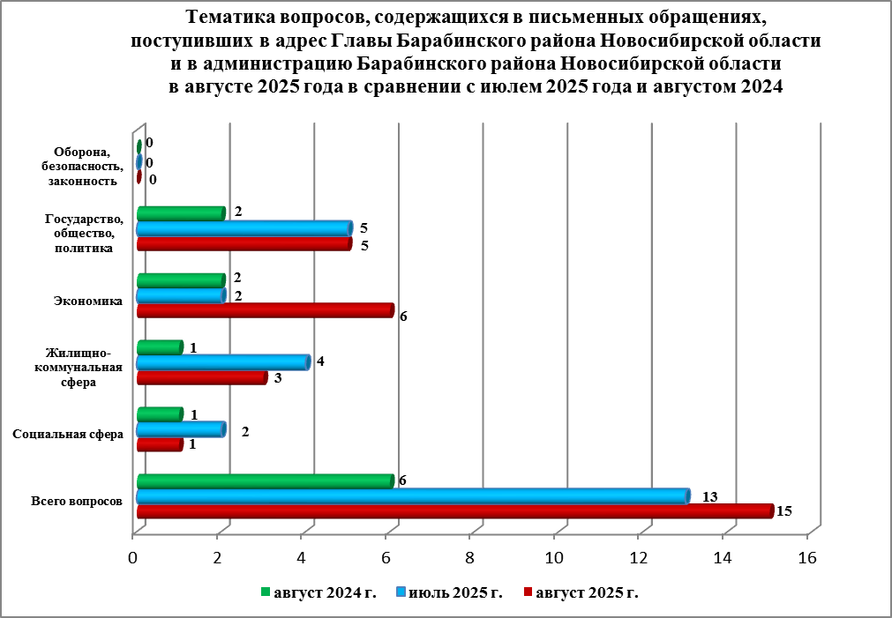

По результатам рассмотрения вопросов, содержащихся в письменных обращениях:
- поддержано (предложение признано целесообразным, заявление или жалоба - обоснованными и подлежащими удовлетворению) - 0 (в июле 2025 года - 0;
в августе 2024 года - 0), в том числе приняты меры (фактически реализованные предложения, фактически удовлетворенные заявления или жалобы) - 0 (в июле 2025 года - 0;
в августе 2024 года - 0);
- разъяснено - 15 (100%) (в июле 2025 года - 13 (100%); в августе 2024 года - 6 (100%).

Контроль за своевременным, объективным и полным рассмотрением обращений осуществляют заместители Главы администрации, руководитель общественной приёмной. Обращение снимается с контроля Главой района в том случае, если дан полный
и объективный ответ, подписанный Первым заместителем, заместителями Главы администрации или руководителем структурного подразделения администрации.

Личный приём граждан
В соответствии с постановлением Главы Барабинского района Новосибирской области
от 04.04.2025 №364 «Об организации личных приёмов граждан в администрации Барабинского района Новосибирской области» установлен единый день личного приёма граждан Главой района, заместителями Главы администрации - каждая пятница месяца с 14.00 до 17.00.
В августе 2025 года на личный приём к Главе района обратились 2 человека
(в июле 2025 года - 0; в августе 2024 года - 1) по вопросам, относящимся к тематическому разделу: «Социальная сфера» (предоставление помещения для занятий по раннему физическому развитию детей по программе «Маули», увольнение тренера по киокусинкай
из ДЮСШ).
Во время личного приема заявителям даны исчерпывающие ответы, одному - направлен письменный ответ.

Администрация района готова в постоянном режиме применять систему личного приёма граждан на базе специального программного обеспечения по проведению личного приёма
в режиме видео-конференц-связи, аудио-связи (СПО УАРМ ОДПГ).
В августе 2025 года личный приём в режиме видео-конференц-связи не проводился
(в июле 2025 года - не проводился; в августе 2024 года - не проводился).

Устные сообщения и запросы в справочную телефонную службу общественной приёмной Главы Барабинского района Новосибирской области
В августе 2025 года в справочную телефонную службу поступило 1 сообщение (в июле 2025 года - 0; в августе 2024 года - 0) по вопросу, относящемуся к тематическому разделу: «Жилищно-коммунальная сфера» (подключение ИЖД в селе к системе центрального отопления). Во время телефонного разговора заявителю даны устные разъяснения
о необходимости обратиться в МУП ЖКС-2 для получения технических условий.

С 01.09.2017 года в администрации района внедрена система приёма и обработки
в реальном режиме времени электронных сообщений, поступивших в форме смс-сообщений по справочному телефонному номеру справочной телефонной службы.
В августе 2025 года в администрацию района смс-сообщения не поступали (в июле 2025 года - 0; в августе 2024 года - 0).

Приём граждан руководителем
общественной приёмной Главы Барабинского района Новосибирской области
В августе 2025 года к руководителю общественной приёмной граждане обратились
2 человека (в июле 2025 года - 0; в августе 2024 года - 0) по вопросам, относящимся
к тематическим разделам:
- «Социальная сфера» (на личный прием к главе района по вопросу предоставления помещения для занятий по раннему физическому развитию детей по программе «Маули» - 1 (заявитель записан на личный прием);
- «Жилищно-коммунальная сфера» (спилить тополь возле МКД) - 1 (заявителю разъяснено, что необходимо по компетенции обратиться в администрацию г. Барабинска).
Контроль за соблюдением порядка рассмотрения обращений, оказание методической помощи в организации работы с обращениями, запросами информации
Еженедельно руководитель общественной приёмной направляет в поселения, входящие
в состав района, информацию об обращениях граждан, объединений граждан,
в том числе юридических лиц, поступивших в адрес Губернатора Новосибирской области
и в Правительство Новосибирской области.
По состоянию на 01.09.2025 года в администрации района обращения, поставленные на контроль общественной приёмной, с истекшими сроками рассмотрения отсутствуют.

